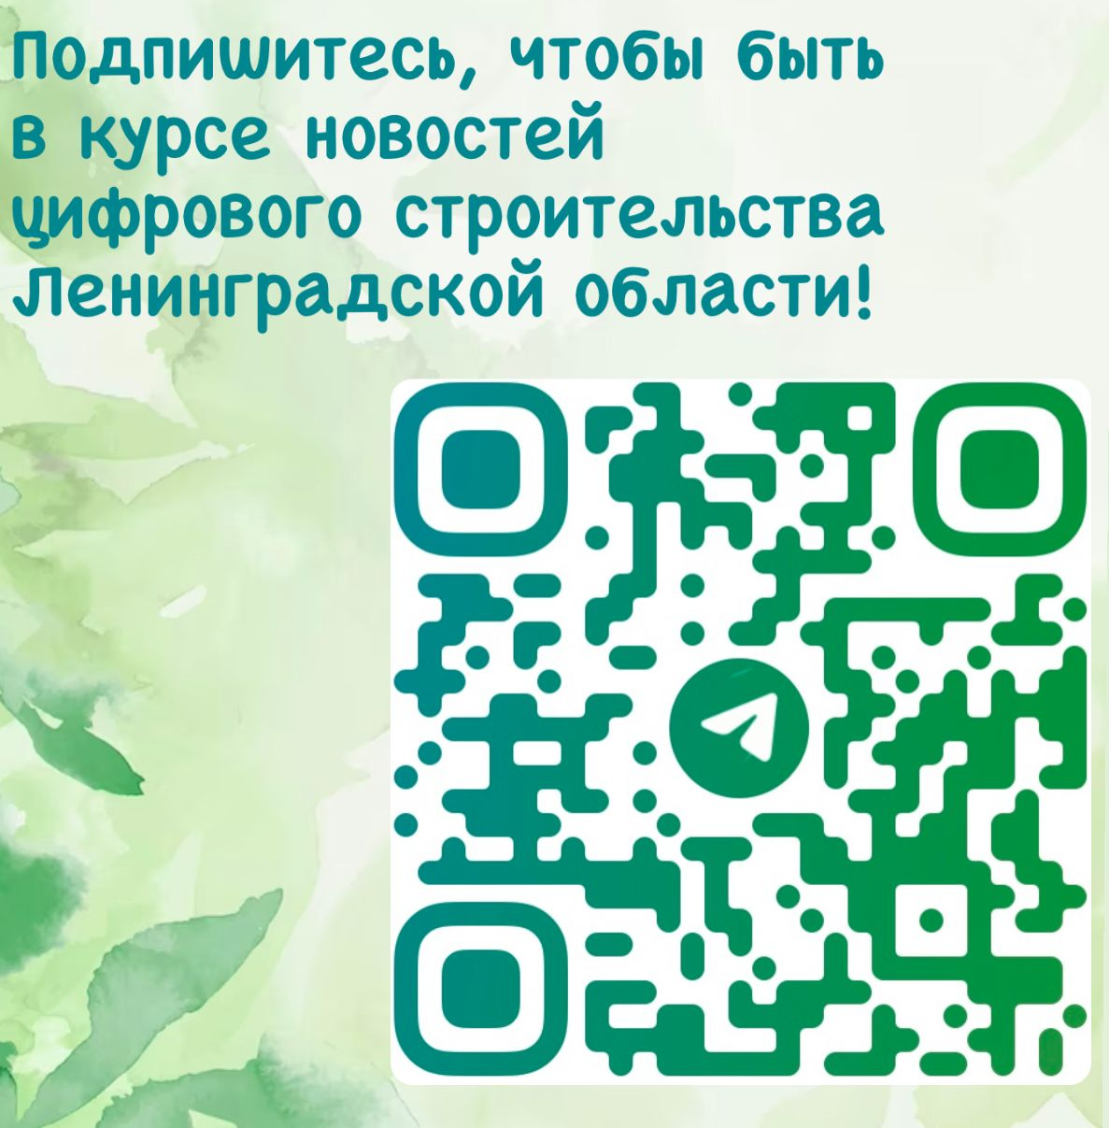

Занимаетесь строительством и проектированием на территории Ленинградской области?
Переходите в сообщество цифрового строительства нашего региона:
- Телеграм - https://t.me/stroy_tsifra_lo
Здесь просто и понятно:
- главных новостях цифровизации строительства в Российской Федерации и регионе
- информационных системах и программных комплексах, созданных для сопровождения объектов капитального строительства на всех этапах жизненного цикла, для застройщиков, заказчиков и подрядных организаций
- актуальных нормативно-правовых актах в цифровой сфере строительства
А также
- информация о профильных конкурсах
- экспертные мнения
Будьте в курсе новостей цифрового строительства региона!

Ссылка для репоста в Телеграм-канале: https://t.me/stroy_tsifra_lo/18

